中考数学试卷

一、选择题（共10小题，每题4分，共40分；每小题只有一个正确的选项，请在答题卡相应的位置填涂）
1．（2012•福州）3的相反数是（ ）
A．﹣3 B． C．3 D．﹣

2．（2012•福州）今年参观“5.18”海交会的总人数约为489000人，将489000用科学记数法表示为（ ）
A．48.9×10⁴ B．4.89×10⁵ C．4.89×10⁴ D．0.489×10⁶

3．（2012•福州）如图是由4个大小相同的正方形组合而成的几何体，其主视图是（ ）
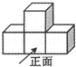
A．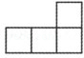 B．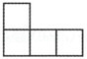 C．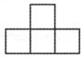 D．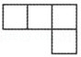

4．（2012•福州）如图，直线a∥b，∠1=70°，那么∠2的度数是（ ）
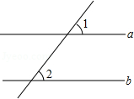
A．50° B．60° C．70° D．80°

5．（2012•福州）下列计算正确是（ ）
A．a+a=2a B．b³•b³=2b³ C．a³÷a=a³ D．（a⁵）²=a⁷

6．（2012•福州）式子在实数范围内有意义，则x的取值范围是（ ）
A．x＜1 B．x≤1 C．x＞1 D．x≥1

7．（2012•福州）某射击运动员在一次射击练习中，成绩（单位：环）记录如下：8，9，8，7，10．这组数据的平均数和中位数分别是（ ）
A．8，8 B．8.4，8 C．8.4，8.4 D．8，8.4

8．（2012•福州）⊙O₁和⊙O₂的半径分别是3cm和4cm，如果O₁O₂=7cm，则这两圆的位置关系是（ ）
A．内含 B．相交 C．外切 D．外离

9．（2012•福州）如图，从热气球C处测得地面A、B两点的俯角分别是30°、45°，如果此时热气球C处的高度CD为100米，点A、D、B在同一直线上，则AB两点的距离是（ ）
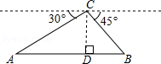
A．200米 B．200米 C．220米 D．100（）米

10．（2012•福州）如图，过点C（1，2）分别作x轴、y轴的平行线，交直线y=﹣x+6于A、B两点，若反比例函数y=（x＞0）的图象与△ABC有公共点，则k的取值范围是（ ）
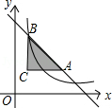
A．2≤k≤9 B．2≤k≤8 C．2≤k≤5 D．5≤k≤8

二、填空题（共5小题，每题4分，共20分；请将正确答案填在答题卡相应的位置）
11．（2011•泉州）分解因式：x²﹣16= _________ ．

12．（2012•福州）一个袋子中装有3个红球和2个绿球，这些球除了颜色外都相同，从袋子中随机摸出一个球，则摸到红球的概率为 _________ ．

13．（2012•福州）若是整数，则正整数n的最小值为 _________ ．

14．（2012•福州）计算：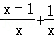= _________ ．

15．（2012•福州） 如图，已知△ABC，AB=AC=1，∠A=36°，∠ABC的平分线BD交AC于点D，则AD的长是 _________ ，cosA的值是 _________ ．（结果保留根号）
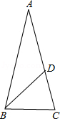
三、解答题（满分90分；请将正确的答案及解答过程填在答题卡的相应位置，作图或添加辅助线用铅笔画完，在用黑色签字笔描黑）
16．（2012•福州）（1）计算：|﹣3|+（π+1）⁰﹣
（2）化简：a（1﹣a）+（a+1）²﹣1．

17．（2012•福州）（1）如图1，点E、F在AC上，AB∥CD，AB=CD，AE=CF，求证：△ABF≌△CDE
（2）如图2，方格纸中的每个小方格是边长为1个单位长度的正方形．
①画出将Rt△ABC向右平移5个单位长度后的Rt△A₁B₁C₁②再将Rt△A₁B₁C₁绕点C₁顺时针旋转90°，画出旋转后的Rt△A₂B₂C₂，并求出旋转过程中线段A₁C₁所扫过的面积（结果保留π）
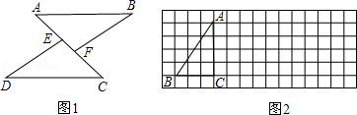

18．（2012•福州）省教育厅决定在全省中小学开展“关注校车、关爱学生”为主题的交通安全教育宣传周活动，某中学为了了解本校学生的上学方式，在全校范围内随机抽查了部分学生，将收集的数据绘制成如下两幅不完整的统计图（如图所示），请根据图中提供的信息，解答下列问题．
（1）m= _________ %，这次共抽取 _________ 名学生进行调查；并补全条形图；
（2）在这次抽样调查中，采用哪种上学方式的人数最多？
（3）如果该校共有1500名学生，请你估计该校骑自行车上学的学生有多少名？
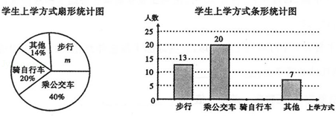

19．（2012•福州）某次知识竞赛共有20道题，每一题答对得5分，答错或不答都扣3分．
（1）小明考了68分，那么小明答对了多少问题？
（2）小亮获得二等奖（70分～90分），请你算算小亮答对了几道题？

20．（2012•福州） 如图，AB为⊙O的直径，C为⊙O上一点，AD和过C点的切线互相垂直，垂足为D，AD交⊙O于点E．
（1）求证：AC平分∠DAB；
（2）若∠B=60°，CD=2，求AE的长．
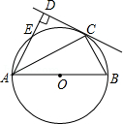

21．（2012•福州）如图1，在Rt△ABC中，∠C=90°，AC=6，BC=8，动点P从点A开始沿边AC向点C以1个单位长度的速度运动，动点Q从点C开始沿边CB向点B以每秒2个单位长度的速度运动，过点P作PD∥BC，交AB于点D，连接PQ分别从点A、C同时出发，当其中一点到达端点时，另一点也随之停止运动，设运动时间为t秒（t≥0）．
（1）直接用含t的代数式分别表示：QB= _________ ，PD= _________ ．
（2）是否存在t的值，使四边形PDBQ为菱形？若存在，求出t的值；若不存在，说明理由．并探究如何改变Q的速度（匀速运动），使四边形PDBQ在某一时刻为菱形，求点Q的速度；
（3）如图2，在整个运动过程中，求出线段PQ中点M所经过的路径长．
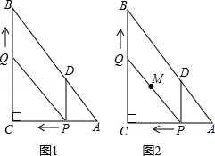

22．（2012•福州）如图1，已知抛物线y=ax²+bx（a≠0）经过A（3，0）、B（4，4）两点．
（1）求抛物线的解析式；
（2）将直线OB向下平移m个单位长度后，得到的直线与抛物线只有一个公共点D，求m的值及点D的坐标；
（3）如图2，若点N在抛物线上，且∠NBO=∠ABO，则在（2）的条件下，求出所有满足△POD∽△NOB的点P坐标（点P、O、D分别与点N、O、B对应）．
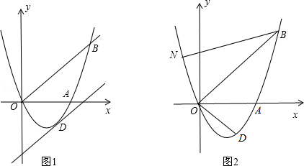

2012年福建省福州市中考数学试卷
参考答案与试题解析

一、选择题（共10小题，每题4分，共40分；每小题只有一个正确的选项，请在答题卡相应的位置填涂）
1．（2012•福州）3的相反数是（ ）
A．﹣3 B． C．3 D．﹣

考点： | 相反数。
专题： | 存在型。
分析： | 根据相反数的定义进行解答．
解答： | 解：由相反数的定义可知，3的相反数是﹣3．  故选A．
点评： | 本题考查的是相反数的定义，即只有符号不同的两个数叫做互为相反数．

2．（2012•福州）今年参观“5.18”海交会的总人数约为489000人，将489000用科学记数法表示为（ ）
A．48.9×10⁴ B．4.89×10⁵ C．4.89×10⁴ D．0.489×10⁶

考点： | 科学记数法—表示较大的数。
分析： | 科学记数法的表示形式为a×10^{n}的形式，其中1≤|a|＜10，n为整数．确定n的值时，要看把原数变成a时，小数点移动了多少位，n的绝对值与小数点移动的位数相同．当原数绝对值＞1时，n是正数；当原数的绝对值＜1时，n是负数．
解答： | 解：489 000=4.89×10⁵．  故选B．
点评： | 此题考查科学记数法的表示方法．科学记数法的表示形式为a×10^{n}的形式，其中1≤|a|＜10，n为整数，表示时关键要正确确定a的值以及n的值．

3．（2012•福州）如图是由4个大小相同的正方形组合而成的几何体，其主视图是（ ）
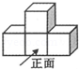
A．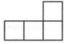 B．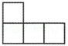 C．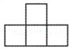 D．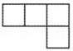

考点： | 简单组合体的三视图。
分析： | 从正面看到的图叫做主视图，从左面看到的图叫做左视图，从上面看到的图叫做俯视图．根据图中正方体摆放的位置判定则可．
解答： | 解：从正面看，下面一行是横放3个正方体，上面一行中间是一个正方体．故选C．
点评： | 本题考查了三种视图中的主视图，比较简单．

4．（2012•福州）如图，直线a∥b，∠1=70°，那么∠2的度数是（ ）
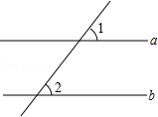
A．50° B．60° C．70° D．80°

考点： | 平行线的性质。
分析： | 根据两角的位置关系可知两角是同位角，利用两直线平行同位角相等即可求得结果．
解答： | 解：∵a∥b，  ∴∠1=∠2（两直线平行，同位角相等）  ∵∠1=70°，  ∴∠2=70°．  故选C．
点评： | 本题考查了平行线的性质，根据两直线平行同位角相等即可得到答案，比较简单，属于基础题．

5．（2012•福州）下列计算正确是（ ）
A．a+a=2a B．b³•b³=2b³ C．a³÷a=a³ D．（a⁵）²=a⁷

考点： | 同底数幂的除法；合并同类项；同底数幂的乘法；幂的乘方与积的乘方。
专题： | 计算题。
分析： | 分别根据合并同类项、同底数幂的除法与乘法、幂的乘方与积的乘方法则对各选项进行逐一计算即可．
解答： | 解：A、a+a=2a，故本选项正确；  B、b³•b³=b⁶，故本选项错误；  C、a³÷a=a²，故本选项错误；  D、（a⁵）²=a¹⁰，故本选项错误．  故选A．
点评： | 本题考查的是合并同类项、同底数幂的除法与乘法、幂的乘方与积的乘方法则，熟知以上知识是解答此题的关键．

6．（2012•福州）式子在实数范围内有意义，则x的取值范围是（ ）
A．x＜1 B．x≤1 C．x＞1 D．x≥1

考点： | 二次根式有意义的条件。
分析： | 根据二次根式有意义的条件列出关于x的不等式，求出x的取值范围即可．
解答： | 解：∵式子在实数范围内有意义，  ∴x﹣1≥0，解得x≥1．  故选D．
点评： | 本题考查的是二次根式有意义的条件，即被开方数大于等于0．

7．（2012•福州）某射击运动员在一次射击练习中，成绩（单位：环）记录如下：8，9，8，7，10．这组数据的平均数和中位数分别是（ ）
A．8，8 B．8.4，8 C．8.4，8.4 D．8，8.4

考点： | 中位数；算术平均数。
分析： | 根据平均数公式求解即可，即用所有数据的和除以5即可；5个数据的中位数是排序后的第三个数．
解答： | 解：8，9，8，7，10的平均数为×（8+9+8+7+10）=8.4．  8，9，8，7，10排序后为7，8，8，9，10，  故中位数为8．  故选B．
点评： | 本题考查了中位数及算术平均数的求法，特别是中位数，首先应该排序，然后再根据数据的个数确定中位数．

8．（2012•福州）⊙O₁和⊙O₂的半径分别是3cm和4cm，如果O₁O₂=7cm，则这两圆的位置关系是（ ）
A．内含 B．相交 C．外切 D．外离

考点： | 圆与圆的位置关系。
分析： | 由⊙O₁、⊙O₂的半径分别是3cm、4cm，若O₁O₂=7cm，根据两圆位置关系与圆心距d，两圆半径R，r的数量关系间的联系即可得出⊙O₁和⊙O₂的位置关系．
解答： | 解：∵⊙O₁、⊙O₂的半径分别是3cm、4cm，O₁O₂=7cm，  又∵3+4=7，  ∴⊙O₁和⊙O₂的位置关系是外切．  故选C．
点评： | 此题考查了圆与圆的位置关系．解题的关键是掌握两圆位置关系与圆心距d，两圆半径R，r的数量关系间的联系．  圆和圆的位置与两圆的圆心距、半径的数量之间的关系：①两圆外离⇔d＞R+r；②两圆外切⇔d=R+r；③两圆相交⇔R﹣r＜d＜R+r（R≥r）；④两圆内切⇔d=R﹣r（R＞r）；⑤两圆内含⇔d＜R﹣r（R＞r）．

9．（2012•福州）如图，从热气球C处测得地面A、B两点的俯角分别是30°、45°，如果此时热气球C处的高度CD为100米，点A、D、B在同一直线上，则AB两点的距离是（ ）
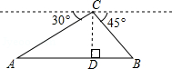
A．200米 B．200米 C．220米 D．100（）米

考点： | 解直角三角形的应用-仰角俯角问题。
分析： | 图中两个直角三角形中，都是知道已知角和对边，根据正切函数求出邻边后，相加求和即可．
解答： | 解：由已知，得∠A=30°，∠B=45°，CD=100，  ∵CD⊥AB于点D．  ∴在Rt△ACD中，∠CDA=90°，tanA=，  ∴AD=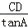==100  在Rt△BCD中，∠CDB=90°，∠B=45°  ∴DB=CD=100米，  ∴AB=AD+DB=100+100=100（+1）米．  故选D．
点评： | 本题考查了解直角三角形的应用，解决本题的关键是利用CD为直角△ABC斜边上的高，将三角形分成两个三角形，然后求解．分别在两三角形中求出AD与BD的长．

10．（2012•福州）如图，过点C（1，2）分别作x轴、y轴的平行线，交直线y=﹣x+6于A、B两点，若反比例函数y=（x＞0）的图象与△ABC有公共点，则k的取值范围是（ ）
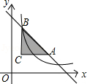
A．2≤k≤9 B．2≤k≤8 C．2≤k≤5 D．5≤k≤8

考点： | 反比例函数综合题。
专题： | 综合题。
分析： | 先求出点A、B的坐标，根据反比例函数系数的几何意义可知，当反比例函数图象与△ABC相交于点C时k的取值最小，当与线段AB相交时，k能取到最大值，根据直线y=﹣x+6，设交点为（x，﹣x+6）时k值最大，然后列式利用二次函数的最值问题解答即可得解．
解答： | 解：∵点C（1，2），BC∥y轴，AC∥x轴，  ∴当x=1时，y=﹣1+6=5，  当y=2时，﹣x+6=2，解得x=4，  ∴点A、B的坐标分别为A（4，2），B（1，5），  根据反比例函数系数的几何意义，当反比例函数与点C相交时，k=1×2=2最小，  设与线段AB相交于点（x，﹣x+6）时k值最大，  则k=x（﹣x+6）=﹣x²+6x=﹣（x﹣3）²+9，  ∵1≤x≤4，  ∴当x=3时，k值最大，  此时交点坐标为（3，3），  因此，k的取值范围是2≤k≤9．  故选A．
点评： | 本题考查了反比例函数系数的几何意义，二次函数的最值问题，本题看似简单但不容易入手解答，判断出最大最小值的取值情况并考虑到用二次函数的最值问题解答是解题的关键．

二、填空题（共5小题，每题4分，共20分；请将正确答案填在答题卡相应的位置）
11．（2011•泉州）分解因式：x²﹣16= （x﹣4）（x+4） ．

考点： | 因式分解-运用公式法。
分析： | 运用平方差公式分解因式的式子特点：两项平方项，符号相反．直接运用平方差公式分解即可．a²﹣b²=（a+b）（a﹣b）．
解答： | 解：x²﹣16=（x+4）（x﹣4）．
点评： | 本题考查因式分解．当被分解的式子只有两项平方项；符号相反，且没有公因式时，应首要考虑用平方差公式进行分解．

12．（2012•福州）一个袋子中装有3个红球和2个绿球，这些球除了颜色外都相同，从袋子中随机摸出一个球，则摸到红球的概率为 ．

考点： | 概率公式。
分析： | 根据概率的求法，找准两点：①全部情况的总数；②符合条件的情况数目；二者的比值就是其发生的概率．
解答： | 解；布袋中球的总数为：2+3=5，  取到黄球的概率为：．  故答案为：．
点评： | 此题主要考查了概率的求法，如果一个事件有n种可能，而且这些事件的可能性相同，其中事件A出现m种结果，那么事件A的概率P（A）=．

13．（2012•福州）若是整数，则正整数n的最小值为 5 ．

考点： | 二次根式的定义。
专题： | 存在型。
分析： | 是正整数，则20n一定是一个完全平方数，首先把20n分解因数，确定20n是完全平方数时，n的最小值即可．
解答： | 解：∵20n=2²×5n．  ∴整数n的最小值为5．  故答案是：5．
点评： | 本题考查了二次根式的定义，理解是正整数的条件是解题的关键．

14．（2012•福州）计算：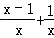= 1 ．

考点： | 分式的加减法。
专题： | 计算题。
分析： | 直接根据同分母的分数相加减进行计算即可．
解答： | 解：原式=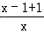=1．  故答案为：1．
点评： | 本题考查的是分式的加减法，同分母的分式相加减，分母不变，把分子相加减．

15．（2012•福州） 如图，已知△ABC，AB=AC=1，∠A=36°，∠ABC的平分线BD交AC于点D，则AD的长是 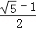 ，cosA的值是 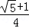 ．（结果保留根号）
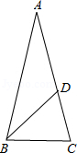

考点： | 黄金分割；相似三角形的判定与性质；锐角三角函数的定义。
分析： | 可以证明△ABC∽△BDC，设AD=x，根据相似三角形的对应边的比相等，即可列出方程，求得x的值；  过点D作DE⊥AB于点E，则E为AB中点，由余弦定义可求出cosA的值．
解答： | 解：∵△ABC，AB=AC=1，∠A=36°，  ∴∠ABC=∠ACB=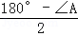=72°．  ∵BD是∠ABC的平分线，  ∴∠ABD=∠DBC=∠ABC=36°．  ∴∠A=∠DBC=36°，  又∵∠C=∠C  ∴△ABC∽△BDC，  ∴=，  设AD=x，则BD=BC=x．则=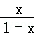，  解得：x=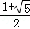（舍去）或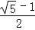．  故x=．  如右图，过点D作DE⊥AB于点E，  ∵AD=BD，  ∴E为AB中点，即AE=AB=．  在Rt△AED中，cosA=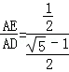=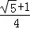．  故答案是：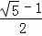；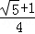．  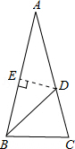
点评： | △ABC、△BCD均为黄金三角形，利用相似关系可以求出线段之间的数量关系；在求cosA时，注意构造直角三角形，从而可以利用三角函数定义求解．

三、解答题（满分90分；请将正确的答案及解答过程填在答题卡的相应位置，作图或添加辅助线用铅笔画完，在用黑色签字笔描黑）
16．（2012•福州）（1）计算：|﹣3|+（π+1）⁰﹣
（2）化简：a（1﹣a）+（a+1）²﹣1．

考点： | 整式的混合运算；实数的运算；零指数幂。
专题： | 计算题。
分析： | （1）原式第一项根据绝对值的代数意义：负数的绝对值等于它的相反数进行化简，第二项利用零指数公式化简，第三项利用=|a|化简，合并后即可得到结果；  （2）利用乘法分配律将原式第一项括号外边的a乘到括号里边，第二项利用完全平方数展开，合并同类项后即可得到结果．
解答： | 解：（1）|﹣3|+（π+1）⁰﹣  =3+1﹣2  =2；  （2）a（1﹣a）+（a+1）²﹣1  =a﹣a²+a²+2a+1﹣1  =3a．
点评： | 此题考查了整式的混合运算，以及实数的运算，涉及的知识有：绝对值的代数意义，零指数公式，二次根式的化简，完全平方公式，以及合并同类项法则，熟练掌握公式及法则是解本题的关键．

17．（2012•福州）（1）如图1，点E、F在AC上，AB∥CD，AB=CD，AE=CF，求证：△ABF≌△CDE
（2）如图2，方格纸中的每个小方格是边长为1个单位长度的正方形．
①画出将Rt△ABC向右平移5个单位长度后的Rt△A₁B₁C₁②再将Rt△A₁B₁C₁绕点C₁顺时针旋转90°，画出旋转后的Rt△A₂B₂C₂，并求出旋转过程中线段A₁C₁所扫过的面积（结果保留π）
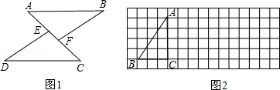

考点： | 作图-旋转变换；全等三角形的判定；扇形面积的计算；作图-平移变换。
分析： | （1）由AB∥CD可知∠A=∠C，再根据AE=CF可得出AF=CE，由AB=CD即可判断出△ABF≌CDE；  （2）根据图形平移的性质画出平移后的图形，再根据在旋转过程中，线段A₁C1所扫过的面积等于以点C₁为圆心，以A₁C₁为半径，圆心角为90度的扇形的面积，再根据扇形的面积公式进行解答即可．
解答： | （1）证明：∵AB∥CD  ∴∠A=∠C．  ∵AE=CF  ∴AE+EF=CF+EF，即AF=CE  ∵AB=CD  ∴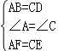  ∴△ABF≌CDE（SAS）．  （2）解：①如图所示；  ②如图所示：在旋转过程中，线段A₁C₁所扫过的面积等于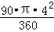=4π．  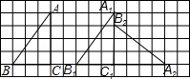
点评： | 本题考查的是作图﹣旋转变换、全等三角形的判定及扇形面积的计算，熟知图形平移及旋转不变性的性质是解答此题的关键．

18．（2012•福州）省教育厅决定在全省中小学开展“关注校车、关爱学生”为主题的交通安全教育宣传周活动，某中学为了了解本校学生的上学方式，在全校范围内随机抽查了部分学生，将收集的数据绘制成如下两幅不完整的统计图（如图所示），请根据图中提供的信息，解答下列问题．
（1）m= 26 %，这次共抽取 50 名学生进行调查；并补全条形图；
（2）在这次抽样调查中，采用哪种上学方式的人数最多？
（3）如果该校共有1500名学生，请你估计该校骑自行车上学的学生有多少名？
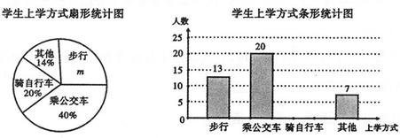

考点： | 条形统计图；用样本估计总体；扇形统计图。
分析： | （1）用1减去其他各种情况所占的百分比即可求m的值，用乘公交的人数除以其所占的百分比即可求得抽查的人数；  （2）从扇形统计图或条形统计图中直接可以得到结果；  （3）用学生总数乘以骑自行车所占的百分比即可．
解答： | 解：（1）1﹣14%﹣20%﹣40%=26%；  20÷40%=50；条形图如图所示；  （2）采用乘公交车上学的人数最多；  （3）该校骑自行车上学的人数约为：1500×20%=300（人）．  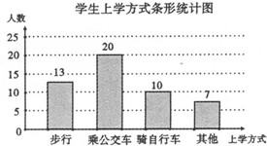
点评： | 本题考查了条形统计图、扇形统计图及用样本估计总数的知识，解题的关键是从统计图中整理出进一步解题的信息．

19．（2012•福州）某次知识竞赛共有20道题，每一题答对得5分，答错或不答都扣3分．
（1）小明考了68分，那么小明答对了多少问题？
（2）小亮获得二等奖（70分～90分），请你算算小亮答对了几道题？

考点： | 一元一次不等式组的应用；一元一次方程的应用。
分析： | （1）设小明答对了x道题，则有20﹣x道题答错或不答，根据答对题目的得分减去答错或不答题目的扣分是68分，即可得到一个关于x的方程，解方程即可求解；  （2）小明答对了x道题，则有20﹣x道题答错或不答，根据答对题目的得分减去答错或不答题目的扣分，就是最后的得分，得分满足大于或等于70小于或等于90，据此即可得到关于x的不等式组，从而求得x的范围，再根据x是非负整数即可求解．
解答： | 解：（1）设小明答对了x道题．  依题意得5x﹣3（20﹣x）=68．  解得x=16．  答：小明答对了16道题．  （2）设小亮答对了y道题．  依题意得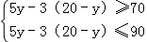  因此不等式组的解集为16≤y≤18．  ∵y是正整数，  ∴y=17或18．  答：小亮答对了17道题或18道题．
点评： | 本题考查了列方程解应用题，以及列一元一次不等式解决问题，正确列式表示出最后的得分是关键．

20．（2012•福州） 如图，AB为⊙O的直径，C为⊙O上一点，AD和过C点的切线互相垂直，垂足为D，AD交⊙O于点E．
（1）求证：AC平分∠DAB；
（2）若∠B=60°，CD=2，求AE的长．
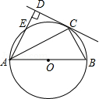

考点： | 切线的性质；圆周角定理；相似三角形的判定与性质；解直角三角形。
专题： | 几何综合题。
分析： | （1）连接OC，由CD为圆O的切线，根据切线的性质得到OC垂直于CD，由AD垂直于CD，可得出OC平行于AD，根据两直线平行内错角相等可得出∠1=∠2，再由OA=OC，利用等边对等角得到∠2=∠3，等量代换可得出∠1=∠3，即AC为角平分线；  （2）法1：由AB为圆O的直径，根据直径所对的圆周角为直角可得出∠ACB为直角，在直角三角形ABC中，由∠B的度数求出∠3的度数为30°，可得出∠1的度数为30°，在直角三角形ACD中，根据30°角所对的直角边等于斜边的一半，由CD的长求出AC的长，在直角三角形ABC中，根据cos30°及AC的长，利用锐角三角函数定义求出AB的长，进而得出半径OE的长，由∠EAO为60°，及OE=OA，得到三角形AEO为等边三角形，可得出AE=OA=OE，即可确定出AE的长；  法2：连接EC，由AB为圆O的直径，根据直径所对的圆周角为直角可得出∠ACB为直角，在直角三角形ABC中，由∠B的度数求出∠3的度数为30°，可得出∠1的度数为30°，在直角三角形ADC中，由CD及tan30°，利用锐角三角函数定义求出AD的长，由∠DEC为圆内接四边形ABCE的外角，利用圆内接四边形的外角等于它的内对角，得到∠DEC=∠B，由∠B的度数求出∠DEC的度数为60°，在直角三角形DEC中，由tan60°及DC的长，求出DE的长，最后由AD﹣ED即可求出AE的长．
解答： | 解：（1）如图1，连接OC，  ∵CD为⊙O的切线，  ∴OC⊥CD，  ∴∠OCD=90°，  ∵AD⊥CD，  ∴∠ADC=90°，  ∴∠OCD+∠ADC=180°，  ∴AD∥OC，  ∴∠1=∠2，  ∵OA=OC，  ∴∠2=∠3，  ∴∠1=∠3，  则AC平分∠DAB；  （2）法1：如图2，  ∵AB是⊙O的直径，  ∴∠ACB=90°，  又∵∠B=60°，  ∴∠1=∠3=30°，  在Rt△ACD中，CD=2，∠1=30°，  ∴AC=2CD=4，  在Rt△ABC中，AC=4，∠CAB=30°，  ∴AB=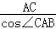=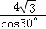=8，  连接OE，  ∵∠EAO=2∠3=60°，OA=OE，  ∴△AOE是等边三角形，  ∴AE=OA=AB=4；  法2：如图3，连接CE，  ∵AB为⊙O的直径，  ∴∠ACB=90°，  又∠B=60°，  ∴∠1=∠3=30°，  在Rt△ACD中，CD=2，  ∴AD=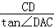=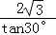=6，  ∵四边形ABCE是⊙O的内接四边形，  ∴∠B+∠AEC=60°，  又∵∠DEC=∠B=60°，  在Rt△CDE中，CD=2，  ∴DE=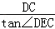=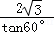=2，  ∴AE=AD﹣DE=4．  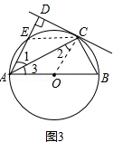  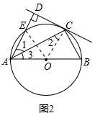  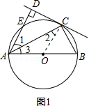
点评： | 此题考查了切线的性质，平行线的性质，等边三角形的判定与性质，锐角三角函数定义，圆内接四边形的性质，以及圆周角定理，利用了转化及数形结合的思想，遇到直线与圆相切，常常连接圆心与切点，利用切线的性质得到垂直，利用直角三角形的性质来解决问题．

21．（2012•福州）如图1，在Rt△ABC中，∠C=90°，AC=6，BC=8，动点P从点A开始沿边AC向点C以1个单位长度的速度运动，动点Q从点C开始沿边CB向点B以每秒2个单位长度的速度运动，过点P作PD∥BC，交AB于点D，连接PQ分别从点A、C同时出发，当其中一点到达端点时，另一点也随之停止运动，设运动时间为t秒（t≥0）．
（1）直接用含t的代数式分别表示：QB= 8﹣2t ，PD= t ．
（2）是否存在t的值，使四边形PDBQ为菱形？若存在，求出t的值；若不存在，说明理由．并探究如何改变Q的速度（匀速运动），使四边形PDBQ在某一时刻为菱形，求点Q的速度；
（3）如图2，在整个运动过程中，求出线段PQ中点M所经过的路径长．
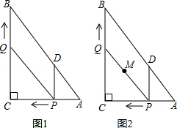

考点： | 相似三角形的判定与性质；一次函数综合题；勾股定理；菱形的判定与性质。
专题： | 代数几何综合题。
分析： | （1）根据题意得：CQ=2t，PA=t，由Rt△ABC中，∠C=90°，AC=6，BC=8，PD∥BC，即可得tanA=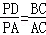=，则可求得QB与PD的值；  （2）易得△APD∽△ACB，即可求得AD与BD的长，由BQ∥DP，可得当BQ=DP时，四边形PDBQ是平行四边形，即可求得此时DP与BD的长，由DP≠BD，可判定▱PDBQ不能为菱形；然后设点Q的速度为每秒v个单位长度，由要使四边形PDBQ为菱形，则PD=BD=BQ，列方程即可求得答案；  （3）设E是AC的中点，连接ME．当t=4时，点Q与点B重合，运动停止．设此时PQ的中点为F，连接EF，由△PMN∽△PQC．利用相似三角形的对应边成比例，即可求得答案．
解答： | 解：（1）根据题意得：CQ=2t，PA=t，  ∴QB=8﹣2t，  ∵在Rt△ABC中，∠C=90°，AC=6，BC=8，PD∥BC，  ∴∠APD=90°，  ∴tanA==，  ∴PD=t．  （2）不存在  在Rt△ABC中，∠C=90°，AC=6，BC=8，  ∴AB=10  ∵PD∥BC，  ∴△APD∽△ACB，  ∴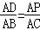，即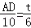，  ∴AD=t，  ∴BD=AB﹣AD=10﹣t，  ∵BQ∥DP，  ∴当BQ=DP时，四边形PDBQ是平行四边形，  即8﹣2t=，解得：t=．  当t=时，PD=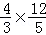=，BD=10﹣×=6，  ∴DP≠BD，  ∴▱PDBQ不能为菱形．  设点Q的速度为每秒v个单位长度，  则BQ=8﹣vt，PD=t，BD=10﹣t，  要使四边形PDBQ为菱形，则PD=BD=BQ，  当PD=BD时，即t=10﹣t，解得：t=  当PD=BQ，t=时，即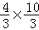=8﹣，解得：v=  当点Q的速度为每秒个单位长度时，经过秒，四边形PDBQ是菱形．  （3）解法一：如图2，以C为原点，以AC所在的直线为x轴，建立平面直角坐标系．  依题意，可知0≤t≤4，当t=0时，点M₁的坐标为（3，0），当t=4时点M₂的坐标为（1，4）．  设直线M₁M₂的解析式为y=kx+b，  ∴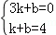，  解得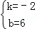，  ∴直线M₁M₂的解析式为y=﹣2x+6．  ∵点Q（0，2t，P（6﹣t，0）  ∴在运动过程中，线段PQ中点M₃的坐标（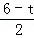，t）．  把x=代入y=﹣2x+6得y=﹣2×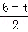+6=t，  ∴点M₃在直线M₁M₂上．  过点M₂做M₂N⊥x轴于点N，则M₂N=4，M₁N=2．  ∴M₁M₂=2  ∴线段PQ中点M所经过的路径长为2单位长度；  解法二：如图3，设E施AC的中点，连接ME．  当t=4时，点Q与点B重合，运动停止．  设此时PQ的中点为F，连接EF．  过点M做MN⊥AC，垂足为N，则MN∥BC．  ∴△PMN∽△PQC．  ∴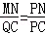=，即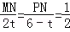，  ∴MN=t，PN=3﹣t，  ∴CN=PC﹣PN=（6﹣t）﹣（3﹣t）=3﹣t，  ∴EN=CE﹣CN=3﹣（3﹣）=t，  ∴tan∠MEN==2，  ∵tan∠MEN的值不变，  ∴点M在直线EF上，  过F做FH⊥AC，垂足为H．则EH=2，FH=4．  ∴EF=2  ∵当t=0时，点M与点E重合；当t=4时，点M与点F重合，  ∴线段PQ中点M所经过的路径长为2单位长度．  故答案为：（1）8﹣2t，t．  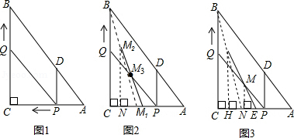
点评： | 此题考查了相似三角形的判定与性质、平行四边形的判定与性质、菱形的判定与性质以及一次函数的应用．此题综合性很强，难度较大，解题的关键是注意数形结合思想的应用．

22．（2012•福州）如图1，已知抛物线y=ax²+bx（a≠0）经过A（3，0）、B（4，4）两点．
（1）求抛物线的解析式；
（2）将直线OB向下平移m个单位长度后，得到的直线与抛物线只有一个公共点D，求m的值及点D的坐标；
（3）如图2，若点N在抛物线上，且∠NBO=∠ABO，则在（2）的条件下，求出所有满足△POD∽△NOB的点P坐标（点P、O、D分别与点N、O、B对应）．
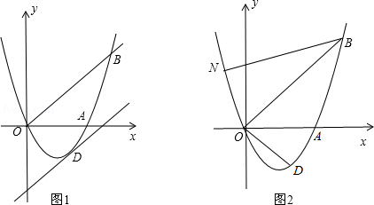

考点： | 二次函数综合题。
分析： | （1）利用待定系数法求出二次函数解析式即可；  （2）根据已知条件可求出OB的解析式为y=x，则向下平移m个单位长度后的解析式为：y=x﹣m．由于抛物线与直线只有一个公共点，意味着联立解析式后得到的一元二次方程，其根的判别式等于0，由此可求出m的值和D点坐标；  （3）综合利用几何变换和相似关系求解．  方法一：翻折变换，将△NOB沿x轴翻折；  方法二：旋转变换，将△NOB绕原点顺时针旋转90°．  特别注意求出P点坐标之后，该点关于直线y=﹣x的对称点也满足题意，即满足题意的P点有两个，避免漏解．
解答： | 解：（1）∵抛物线y=y=ax²+bx（a≠0）经过A（3，0）、B（4，4）  ∴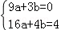，解得：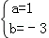  ∴抛物线的解析式是y=x²﹣3x．  （2）设直线OB的解析式为y=k₁x，由点B（4，4），  得：4=4k₁，解得：k₁=1  ∴直线OB的解析式为y=x，  ∴直线OB向下平移m个单位长度后的解析式为：y=x﹣m，  ∵点D在抛物线y=x²﹣3x上，  ∴可设D（x，x²﹣3x），  又点D在直线y=x﹣m上，  ∴x²﹣3x=x﹣m，即x²﹣4x+m=0，  ∵抛物线与直线只有一个公共点，  ∴△=16﹣4m=0，  解得：m=4，  此时x₁=x₂=2，y=x²﹣3x=﹣2，  ∴D点的坐标为（2，﹣2）．  （3）∵直线OB的解析式为y=x，且A（3，0），  ∴点A关于直线OB的对称点A′的坐标是（0，3），  设直线A′B的解析式为y=k₂x+3，过点（4，4），  ∴4k₂+3=4，解得：k₂=，  ∴直线A′B的解析式是y=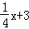，  ∵∠NBO=∠ABO，  ∴点N在直线A′B上，  ∴设点N（n，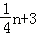），又点N在抛物线y=x²﹣3x上，  ∴=n²﹣3n，  解得：n₁=﹣，n₂=4（不合题意，舍去）  ∴N点的坐标为（﹣，）．  方法一：  如图1，将△NOB沿x轴翻折，得到△N₁OB₁，  则N₁（，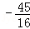），B₁（4，﹣4），  ∴O、D、B₁都在直线y=﹣x上．  ∵△P₁OD∽△NOB，  ∴△P₁OD∽△N₁OB₁，  ∴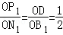，  ∴点P₁的坐标为（，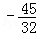）．  将△OP₁D沿直线y=﹣x翻折，可得另一个满足条件的点P₂（，），  综上所述，点P的坐标是（，）或（，）．  方法二：  如图2，将△NOB绕原点顺时针旋转90°，得到△N₂OB₂，  则N₂（，），B₂（4，﹣4），  ∴O、D、B₁都在直线y=﹣x上．  ∵△P₁OD∽△NOB，  ∴△P₁OD∽△N₂OB₂，  ∴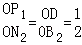，  ∴点P₁的坐标为（，）．  将△OP₁D沿直线y=﹣x翻折，可得另一个满足条件的点P₂（，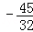），  综上所述，点P的坐标是（，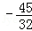）或（，）．  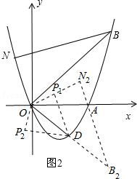  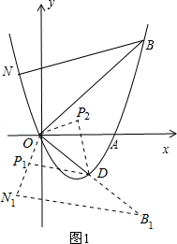
点评： | 本题是基于二次函数的代数几何综合题，综合考查了待定系数法求抛物线解析式、一次函数（直线）的平移、一元二次方程根的判别式、翻折变换、旋转变换以及相似三角形等重要知识点．本题将初中阶段重点代数、几何知识熔于一炉，难度很大，对学生能力要求极高，具有良好的区分度，是一道非常好的中考压轴题．

